Материалы по УСиТСС на 04.06. 2020 года группы 211
Тема: Управление судами в местах работы земснарядов.
Задание № 1. Изучить предложенный материал по теме. Сделать сжатый конспект.
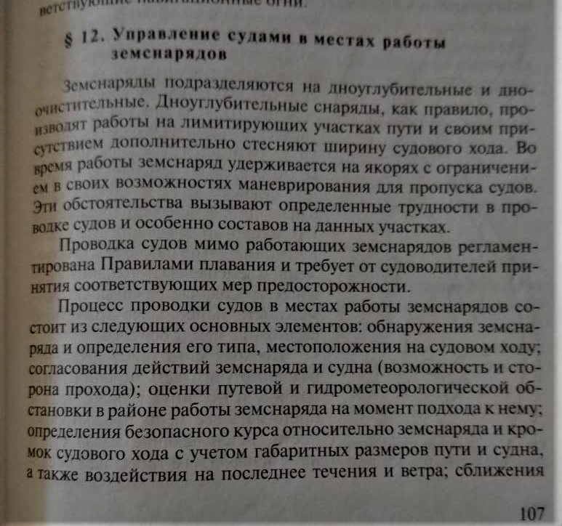

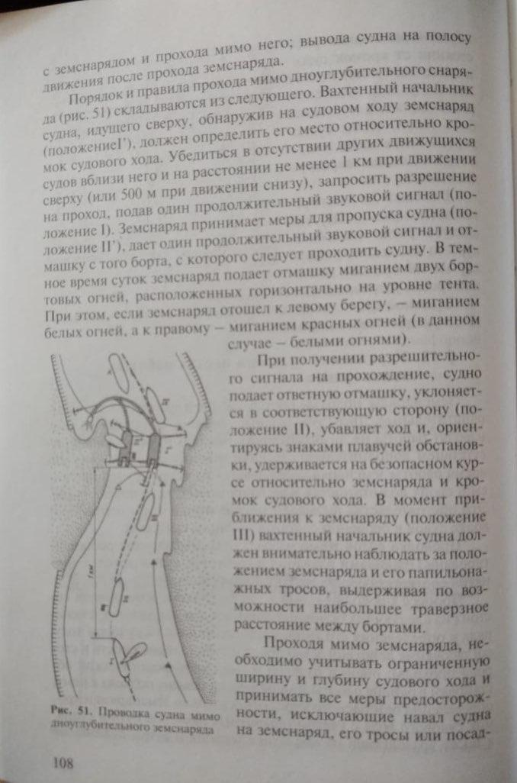
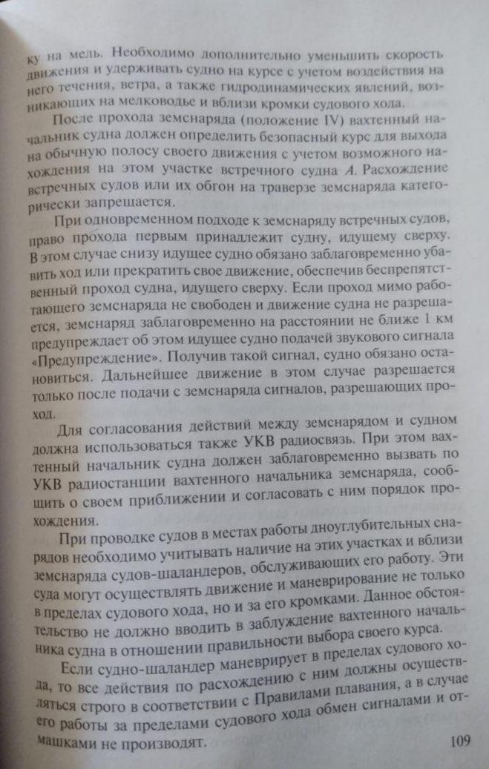
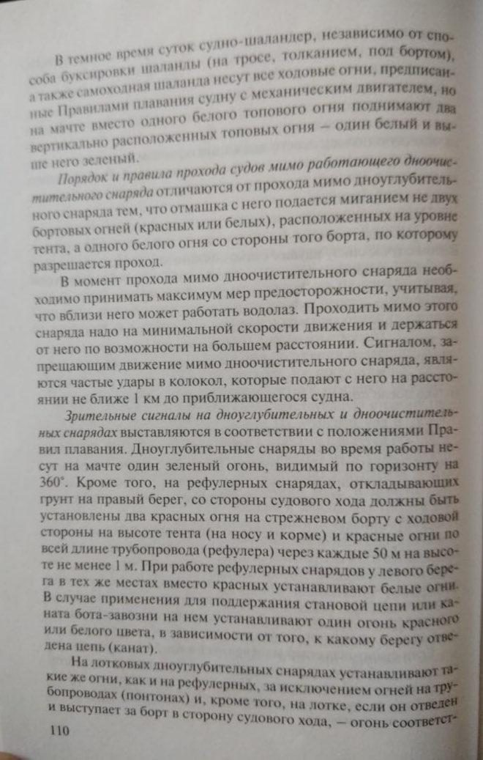
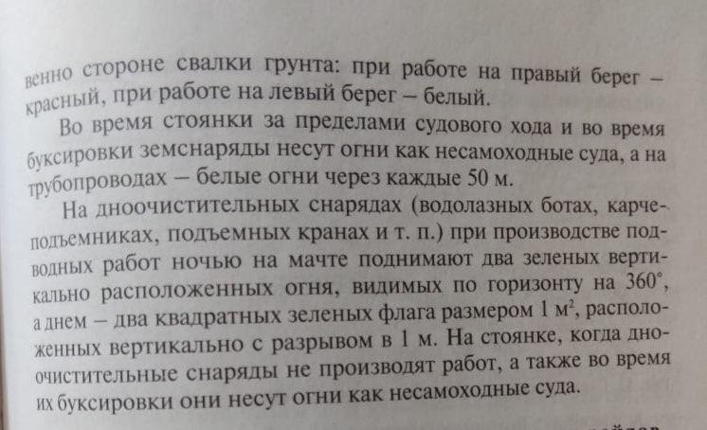
Задание №2
Ответить на вопросы.
1.Из каких элементов состоит процесс проводки судов мимо работающих земснарядов.?
2.Какой порядок и правила пропуска судов.
3. Какое судно имеет преимущество при подходе одновременно к работающему земснаряду сверху и снизу?
4. Какие сигнальные огни зажигаются на работающих земснарядах?
Материал дополнительный брать из учебника В.С. Удачин «Судовождение и правила плавания на ВВП» в главе 2 параграфе №12 стр. 107 - 111.

